
МІНІСТЕРСТВО ОСВІТИ I НАУКИ УКРАЇНИ
НАЦІОНАЛЬНИЙ ТЕХНІЧНИЙ УНІВЕРСИТЕТ УКРАЇНИ
«КИЇВСЬКИЙ ПОЛІТЕХНІЧНИЙ ІНСТИТУТ
ІМЕНІ ІГОРЯ СІКОРСЬКОГО»
ФАКУЛЬТЕТ БІОМЕДИЧНОЇ ІНЖЕНЕРІЇ
КАФЕДРА БІОМЕДИЧНОЇ КІБЕРНЕТИКИ

Комп’ютерний практикум №8
з дисципліни «Теорія прийняття рішень»
на тему: «Розв’язок матричної гри»

Варіант №12

Виконав:
студент гр. БС-81
Погребенко В. О.
Перевірив:
проф. Файнзільберг Л.С.

Зараховано від ___.___._______

___________________________
(підпис викладача)

Київ-2021
Мета роботи: навчитись оброблювати платіжні матриці та визначати ціну парної гри з нульовою сумою.

Завдання до комп’ютерного практикуму

1. В будь-якому програмному середовищі або в EXCEL сформувати 5х5 платіжну матрицю (Таблиця 1), елементи якої заповнюються випадковими числами, що належать до інтервалу значень [-20, 20].
2. За таблицею 1 визначити нижню та верхню ціни гри з позначенням відповідних елементів в таблиці.
3. Визначити наявність або відсутність в матриці сідлової точки (точок);
4. При можливості провести спрощення матриці (видалення рядків та строчок) за відповідними правилами, тобто перейти від таблиці 1 до спрощеної таблиці 2, надавши необхідні пояснення.
5. Перейти від таблиці 1 до 2*5 платіжної матриці (таблиця 3), залишивши в останній тільки 2 перших рядка з таблиці 1.
6. Навести розв’язок матричної гри графоаналітичним методом за таблицею 3, а саме визначити:
- активні стратегії обох гравців,
- оптимальні ймовірності ходів обох гравців;
- ціну гри.

Хід роботи:
  - Створимо випадкову таблицю 1 з випадковими значеннями та проаналізуємо її за допомогою розробленої програми (код наведений у додатку А):
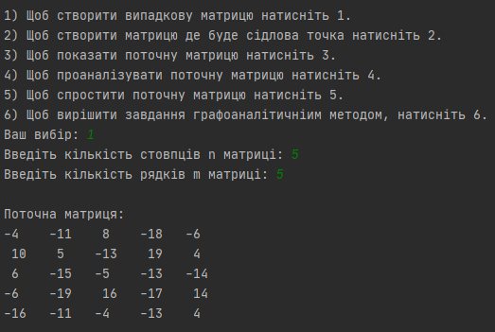
Рис.1 – Меню програми, обір генерації випадкової матриці.

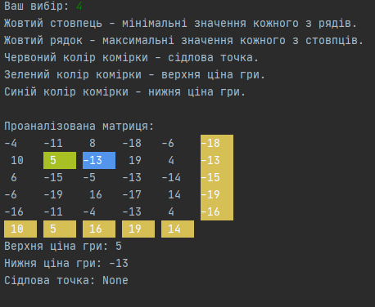
Рис. 2 – Аналіх випадкової матриці.

У випадковій матриці не знайшлося сідлової точки. Згнеруємо матрицю, те 100% буде сідлова точка:
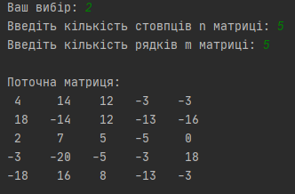
Рис. 3 – Випадкова матриця з гарантованою сідловою точкою.

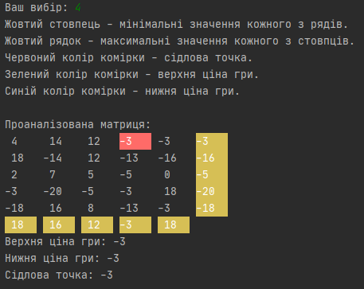
Рис. 4 – Аналіз випадковох матриці з гарантованою сідловою точкою.

Примітка: Для генерації матриці з сідловою точкою було поставлено обмеження на максимальний розмір таблиці (значення n (к-сть стовпців)та m (кылькысть рядків) не повинні бути більше 10), бо генерація матриць більшого розміру може зайняти багато часу через примітивність алгоритму.

  - Продемонструємо спрощення таблиць, та з випадкової таблиці 1 утворимо випадкову таблицю 2:
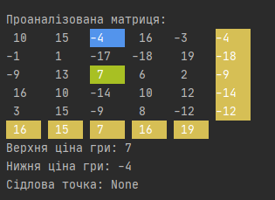
Рис. 5 – Аналіз випадково згенерованої таблиці.

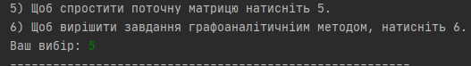
Рис. 6 – Спрощення випадково згенерованої таблиці.

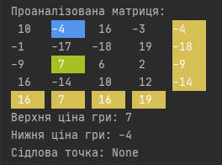
Рис. 7 – Спрощена випадково згенерована таблиця.

Як можна побачити, за правилом домінації, був видалений 5 рядок та 2 стовпець, бо:
- Другий стовпець мав всі значення більше ніж третій.
- Після видалення другого стовпця, п’ятий рядок мав всі значення меньше ніж перший.
Тому обирати їх не було сенсу, і вони були видалені.

Примітка: У коді передбачена можливість того, що після видалення рядків\стовпців, може з’явитись можливість ще для одного спрощення. Матриця буде спрощуватись до тих пір, поки це можливо.

  - Продемонструємо роботу алгоритму знаходження рішення графоаналітичним методом:
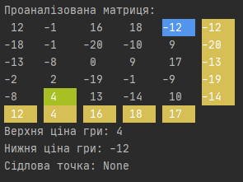
Рис. 8 – Аналіз випадково згенерованої таблиці.

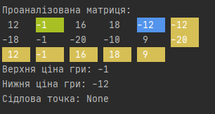
Рис. 9 – Таблиця 3, що згенерована з перших 2 рядків табл. 1.

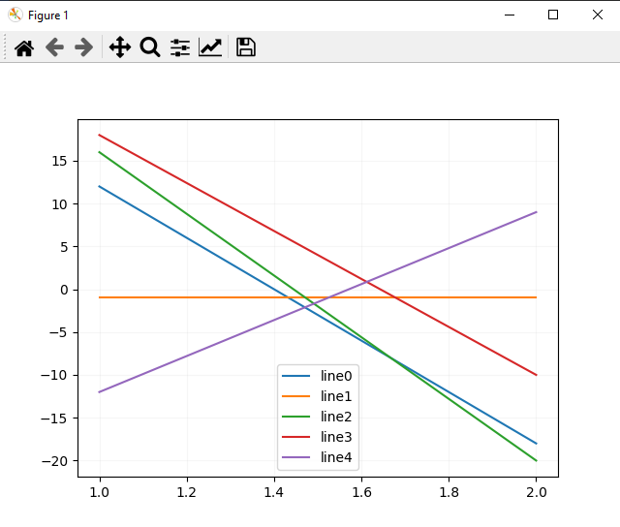
Рис. 10 – Графічна інтерпретація задачі.

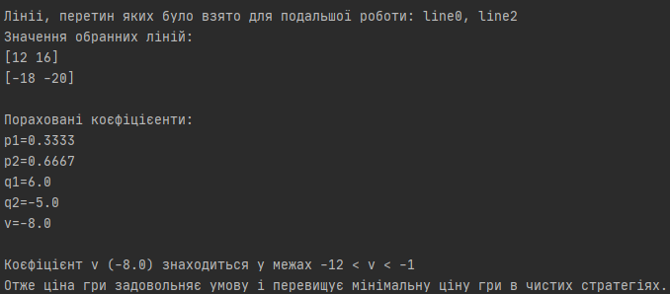
Рис. 11 – Обір точки перетину, розрахунок коєфіціентів, та висновок зробленний програмою.

Висновки:
У ході роботи було отримано навички у розв’язанні математичної гри, створено код на Python для аналізу матриць (пощук цін гри, сідлових точок), їх спрощення, та знаходження рішення за допомогою графоаналітичного методу.

Додаток А
game_matrix.py
import itertools
import numpy as np
from util import Dot, Line
# TODO: code is too difficult to read. Find a way to simplify it.
# Solid is broken few times here, and in the menu. No time to fix it.
class GameMatrix:
LOW_BOUND = -20
HIGH_BOUND = 20
def __init__(self, m_size, n_size, rng_list):
self.m_size = m_size
self.n_size = n_size
self.rng_list = rng_list
def __eq__(self, other):
return self.m_size == other.m_size \
and self.n_size == other.n_size \
and (self.rng_list == other.rng_list).all()
@classmethod
def rng_matrix(cls, m_size, n_size):
# Generate random matrix with values from -20 to 20, size of m rows n columns.
return cls(m_size, n_size, np.random.randint(cls.LOW_BOUND, cls.HIGH_BOUND, (m_size, n_size)))
@classmethod
def from_matrix(cls, matrix):
# Check if given matrix - valid.
m, n = GameMatrix._check_shape(matrix)
return cls(m, n, matrix)
@property
def m_size(self):
return self._m_size
@property
def n_size(self):
return self._n_size
@property
def rng_list(self):
return self._rng_list
@m_size.setter
def m_size(self, m_size):
if not m_size > 0:
raise ValueError("Matrix rows number should be > 0")
self._m_size = m_size
@n_size.setter
def n_size(self, n_size):
if not n_size > 0:
raise ValueError("Matrix columns number should be > 0")
self._n_size = n_size
@rng_list.setter
def rng_list(self, rng_list):
m, n = GameMatrix._check_shape(rng_list)
self.m_size = m
self.n_size = n
self._rng_list = rng_list
@staticmethod
def _check_shape(matrix):
matrix_shape = matrix.shape
if len(matrix_shape) != 2:
raise ValueError("Can work only with 2D matrices")
return matrix_shape[0], matrix_shape[1]
def _is_row_submissive(self, check_row):
# Check if there is a row, where all values are greater than the corresponding values of the given row.
return np.any([np.all(check_row < row) for row in self.rng_list])
def _is_column_dominant(self, check_column):
# Check if there is a column, where all values are smaller than the corresponding values of the given column.
return np.any([np.all(check_column > column) for column in self.rng_list.transpose()])
def filter_submissive_rows(self):
non_submissive = np.apply_along_axis(
lambda x: not self._is_row_submissive(x), # Return True only if row is not submissive.
1, # Apply on each row.
self.rng_list # Apply on rng_list matrix.
)
# Return all non-submissive rows.
self.rng_list = self.rng_list[non_submissive]
def filter_dominant_columns(self):
non_dominant = np.apply_along_axis(
lambda x: not self._is_column_dominant(x), # Return True only if row is not dominant.
0, # Apply on each column.
self.rng_list # Apply on rng_list matrix.
)
# Return all non-dominant columns.
self.rng_list = self.rng_list[:, non_dominant]
def get_high_cost_idx(self):
# The row indices of the largest value in each column.
row_max_ids = np.argmax(self.rng_list, axis=0)
# Get min value of max values of columns.
min_of_max = np.argmin(
self.rng_list[
row_max_ids, # Get all max values
np.arange(self.n_size), # Iterate over every column.
]
)
return row_max_ids[min_of_max], min_of_max
def get_high_cost(self):
m, n = self.get_high_cost_idx()
return self.rng_list[m][n]
def get_low_cost_idx(self):
# The column indices of the lowest value in each row.
column_min_ids = np.argmin(self.rng_list, axis=1)
# Get max value of min values of columns.
max_of_min = np.argmax(
self.rng_list[
np.arange(self.m_size), # Iterate over every row.
column_min_ids, # And get min values.
]
)
return max_of_min, column_min_ids[max_of_min]
def get_low_cost(self):
m, n = self.get_low_cost_idx()
return self.rng_list[m][n]
def get_saddle_point_idx(self):
low_n, low_m = self.get_low_cost_idx()
if (low_n, low_m) == self.get_high_cost_idx():
return low_n, low_m
return None, None
def get_saddle_point(self):
m, n = self.get_saddle_point_idx()
if m is None or n is None:
return None
return self.rng_list[m][n]
def get_lines(self):
lines = []
# Form dots from first 2 lines of matrix.
for idx, pair in enumerate(self.rng_list.transpose()):
dot1 = Dot(1, pair[0])
dot2 = Dot(2, pair[1])
lines.append(Line(dot1, dot2, f"line{idx}"))
return lines
def cut_matrix(self, rows=None, columns=None):
old_rows, old_columns = self.rng_list.shape
if rows is None:
rows = old_rows
if columns is None:
columns = old_columns
self.rng_list = self.rng_list[:rows, :columns]
@staticmethod
def matrix_from_lines(line1, line2):
return np.array([
[line1.dot1.y, line2.dot1.y],
[line1.dot2.y, line2.dot2.y],
])
@staticmethod
def get_coefficients(lines):
p1 = (lines[1][1] - lines[1][0]) / (lines[0][0] + lines[1][1] - lines[0][1] - lines[1][0])
p2 = 1 - p1
q1 = (lines[1][1] - lines[0][1]) / (lines[0][0] + lines[1][1] - lines[0][1] - lines[1][0])
q2 = 1 - q1
v = ((lines[1][1] * lines[0][0]) - (lines[0][1] * lines[1][0])) / \
(lines[0][0] + lines[1][1] - lines[0][1] - lines[1][0])
return p1, p2, q1, q2, v
# TODO: add normal doc with """ """
@staticmethod
def is_valid_intersection(intersection):
# If lines are parallel.
if intersection is None:
return False
# If intersection in outer zone of the graph - ignore it
if not (1 < intersection[0] < 2):
return False
return True # If found intersection is fine for us.
@staticmethod
def get_first_intersection(lines):
# Since we need to get first intersection starting from bottom,
# we need to find the intersection with lowest Y, that inside our graph "window"
def get_intersection(lines_tuple):
line1, line2 = lines_tuple[0], lines_tuple[1]
intersection = line1.line_intersection(line2)
if not GameMatrix.is_valid_intersection(intersection):
return float("inf")
# Return Y of the intersection
return intersection[1]
result = min(
itertools.combinations(lines, 2),
key=get_intersection # Find intersection with the lowest Y.
)
res_intersection = result[0].line_intersection(result[1])
if not GameMatrix.is_valid_intersection(res_intersection):
return None
return result

menu.py
import copy
import matplotlib.pyplot as plt
import numpy as np
from colorama import Back
from colorama import Fore
from colorama import Style
from game_matrix import GameMatrix
def initialize_checker(func):
def wrapper(self=None):
if self.game_mtx is None:
print("Спочатку створіть матрицю!")
else:
return func(self)
return wrapper
class Lab7:
def __init__(self, game_mtx=None):
self.game_mtx = None
if game_mtx is not None:
self.game_mtx = GameMatrix.from_matrix(game_mtx)
def generate_random_mtx(self):
n, m = self.get_input()
self.game_mtx = GameMatrix.rng_matrix(n, m)
self.print_game_mtx()
# TODO: will take forever on large matrix. Find an algorithm to generate such matrix fast.
def generate_random_saddle_mtx(self):
n, m = self.get_input()
if n > 10 or m > 10:
raise ValueError("Для генерації матриці з сідловою точкою оберіть значення розмірів, що меньше 10.")
while True:
self.game_mtx = GameMatrix.rng_matrix(n, m)
saddle = self.game_mtx.get_saddle_point()
if saddle is not None:
break
self.print_game_mtx()
@initialize_checker
def print_game_mtx(self):
print("\nПоточна матриця:")
for i in range(self.game_mtx.m_size):
for j in range(self.game_mtx.n_size):
print(f"{self.game_mtx.rng_list[i][j]: < 5}", end=" ")
print()
@initialize_checker
def print_full_info(self):
Lab7.show_legend()
print("Проаналізована матриця:")
low_i, low_j = self.game_mtx.get_low_cost_idx()
high_i, high_j = self.game_mtx.get_high_cost_idx()
saddle_i, saddle_j = self.game_mtx.get_saddle_point_idx()
for i in range(self.game_mtx.m_size):
for j in range(self.game_mtx.n_size):
if (i, j) == (saddle_i, saddle_j):
print(f"{Back.RED}{Fore.BLACK}{self.game_mtx.rng_list[i][j]: < 5}{Style.RESET_ALL}", end=" ")
elif (i, j) == (high_i, high_j):
print(f"{Back.GREEN}{Fore.BLACK}{self.game_mtx.rng_list[i][j]: < 5}{Style.RESET_ALL}", end=" ")
elif (i, j) == (low_i, low_j):
print(f"{Back.BLUE}{Fore.BLACK}{self.game_mtx.rng_list[i][j]: < 5}{Style.RESET_ALL}", end=" ")
else:
print(f"{self.game_mtx.rng_list[i][j]: < 5}", end=" ")
print(f"{Back.YELLOW}{Fore.BLACK}{np.min(self.game_mtx.rng_list[i]): < 5}{Style.RESET_ALL}")
for val in np.max(self.game_mtx.rng_list, axis=0):
print(f"{Back.YELLOW}{Fore.BLACK}{val: < 5}{Style.RESET_ALL}", end=" ")
print(f"\nВерхня ціна гри: {self.game_mtx.get_high_cost()}\n"
f"Нижня ціна гри: {self.game_mtx.get_low_cost()}\n"
f"Сідлова точка: {self.game_mtx.get_saddle_point()}\n"
)
@initialize_checker
def simplify_matrix(self):
old_mtx = copy.deepcopy(self.game_mtx)
# Simplify while possible (sometimes, removal of columns\rows can make new simplification possible).
while True:
self.game_mtx.filter_dominant_columns()
self.game_mtx.filter_submissive_rows()
if self.game_mtx == old_mtx:
break
old_mtx = copy.deepcopy(self.game_mtx)
# TODO: refactor function to something nicer. Whole function is a HUGE mess.
@initialize_checker
def solve_graph(self):
# TODO: save old game in adequate way.
old_game = copy.deepcopy(self.game_mtx)
print("Оберемо перші 2 рядка матриці, та проаналізуємо її:\n")
self.game_mtx.cut_matrix(rows=2)
self.print_full_info()
if self.game_mtx.get_saddle_point() is not None:
print("У результуючій матриці є сідлова точка, продовжувати роз'вязок неможливо. Згенеруйте нову матрицю.")
return
# Generate lines for graph solve.
lines = self.game_mtx.get_lines()
intersection = self.game_mtx.get_first_intersection(lines)
if intersection is None:
print("У результуючому графіку немає перетенів. Згенеруйте нову матрицю.")
self.plot_lines(lines)
return
print(f"\nЛініі, перетин яких було взято для подальшої роботи: "
f"{intersection[0].legend}, "
f"{intersection[1].legend}")
intersection_mtx = self.game_mtx.matrix_from_lines(intersection[0], intersection[1])
print(f"Значення обранних ліній: \n{intersection_mtx[0]}\n{intersection_mtx[1]}")
coefficients = self.game_mtx.get_coefficients(intersection_mtx)
v = coefficients[4]
print("\nПораховані коєфіцієенти:\n"
f"p1={coefficients[0]:.4}\n"
f"p2={coefficients[1]:.4}\n"
f"q1={coefficients[2]:.4}\n"
f"q2={coefficients[3]:.4}\n"
f"v={v}\n"
)
high_cost, low_cost = self.game_mtx.get_high_cost(), self.game_mtx.get_low_cost()
if low_cost < v < high_cost:
print(f"Коєфіцієнт v ({v:.4}) знаходиться у межах {low_cost} < v < {high_cost} \n"
f"Отже ціна гри задовольняє умову і перевищує мінімальну ціну гри в чистих стратегіях. ")
else:
print(f"Коєфіцієнт v ({v:.4}) не знаходиться у межах {low_cost} < v < {high_cost}"
f"Отже ціна гри не задовольняє умову і не перевищує мінімальну ціну гри в чистих стратегіях. ")
self.plot_lines(lines)
self.game_mtx = old_game
def run(self):
while True:
choice = input(
"--------------------------------------------------------\n"
"1) Щоб створити випадкову матрицю натисніть 1. \n"
"2) Щоб створити матрицю де буде сідлова точка натисніть 2. \n"
"3) Щоб показати поточну матрицю натисніть 3. \n"
"4) Щоб проаналізувати поточну матрицю натисніть 4. \n"
"5) Щоб спростити поточну матрицю натисніть 5. \n"
"6) Щоб вирішити завдання графоаналітичніим методом, натисніть 6. \n"
"Ваш вибір: "
).strip()
try:
if choice == "1":
self.generate_random_mtx()
elif choice == "2":
self.generate_random_saddle_mtx()
elif choice == "3":
self.print_game_mtx()
elif choice == "4":
self.print_full_info()
elif choice == "5":
self.simplify_matrix()
elif choice == "6":
self.solve_graph()
except ValueError as e:
print("Виникла помилка. Перевірте своі вхідні данні та повторіть спробу.\n"
"Помилка: " + str(e) + "\n")
@staticmethod
def plot_lines(lines):
for line in lines:
plt.plot([line.dot1.x, line.dot2.x], [line.dot1.y, line.dot2.y], label=line.legend)
plt.legend()
plt.grid(alpha=0.1)
plt.show()
@staticmethod
def get_input():
n = int(input("Введіть кількість стовпців n матриці: "))
m = int(input("Введіть кількість рядків m матриці: "))
return m, n
@staticmethod
def show_legend():
print("Жовтий стовпець - мінімальні значення кожного з рядів.\n"
"Жовтий рядок - максимальні значення кожного з стовпців.\n"
"Червоний колір комірки - сідлова точка.\n"
"Зелений колір комірки - верхня ціна гри. \n"
"Синій колір комірки - нижня ціна гри. \n")
if __name__ == "__main__":
Lab7().run()

util.py
import numpy as np
class Dot:
def __init__(self, x, y):
self.x = x
self.y = y
class Line:
def __init__(self, dot1, dot2, legend):
self.dot1 = dot1
self.dot2 = dot2
self.legend = legend
def line_intersection(self, other):
a1 = (self.dot1.x, self.dot1.y)
a2 = (self.dot2.x, self.dot2.y)
b1 = (other.dot1.x, other.dot1.y)
b2 = (other.dot2.x, other.dot2.y)
s = np.vstack([a1, a2, b1, b2]) # s for stacked
h = np.hstack((s, np.ones((4, 1)))) # h for homogeneous
l1 = np.cross(h[0], h[1]) # get first line
l2 = np.cross(h[2], h[3]) # get second line
x, y, z = np.cross(l1, l2) # point of intersection
if z == 0: # lines are parallel
return float('inf'), float('inf')
return x / z, y / z

